МИНИСТЕРСТВО ОБРАЗОВАНИЯ РЕСПУБЛИКИ БЕЛАРУСЬ
БЕЛОРУССКИЙ ГОСУДАРСТВЕННЫЙ УНИВЕРСИТЕТ
ФАКУЛЬТЕТ ПРИКЛАДНОЙ МАТЕМАТИКИ И ИНФОРМАТИКИ
Кафедра технологий программирования

ОТЧЕТ по лабораторной 4

Построение диаграмм классов, объектов и последовательности на этапе анализа модели ПО

Карпович Юлии Викторовны
студента 3 курса, 6 группы

Преподаватель
Семенченко Антон Владимирович

Минск 2026
- Описание предметной области:
Приложение «Спортивный центр» предназначена для автоматизации процессов взаимодействия между клиентами и спортивным центром. Система обеспечивает запись на групповые и индивидуальные занятия по различным адресам филиалов, управление продажами и заморозкой абонементов, а также формирование аналитической отчетности для руководства.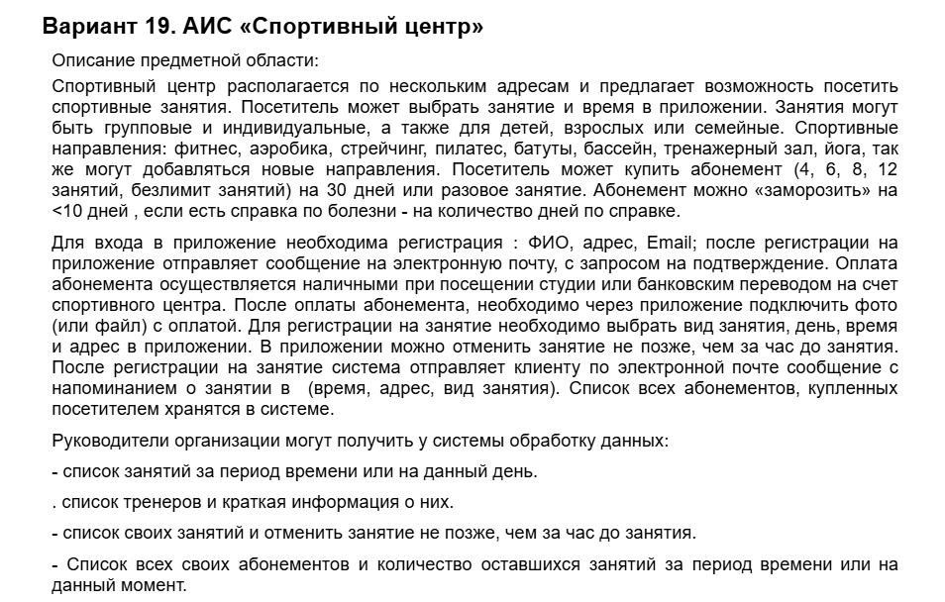
- Создание структуры пакетов (Паттерн MVC)
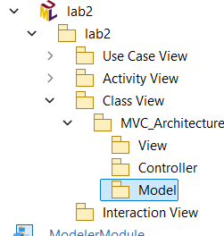
Для реализации статической структуры информационной системы в соответствии с заданием применен архитектурный паттерн MVC (Model-View-Controller). В пакете Class View создана иерархия из трех основных пакетов:
- View (Представление): содержит элементы пользовательского интерфейса и граничные классы, через которые пользователи взаимодействуют с АИС «Спортивный центр».
- Controller (Контроллер): содержит управляющие классы, координирующие выполнение бизнес-логики (обработку запросов на запись, покупку, заморозку и авторизацию).
- Model (Модель): содержит классы-сущности, отражающие структуру предметной области (клиенты, абонементы, занятия, тренеры и платежи).
- Создание классов внутри пакетов View, Controller и Model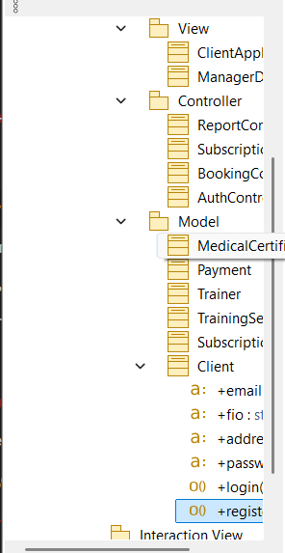
Таблица классов статической модели (MVC):
- Пакет View (Граничные классы):
  - ClientAppForm — интерфейс мобильного/веб-приложения для клиентов (поиск, запись, покупка).
  - ManagerDashboard — панель администратора/руководителя для просмотра отчетов и управления занятиями.
- Пакет Controller (Управляющие классы):
  - AuthController — обрабатывает запросы регистрации, авторизации и отправки Email-подтверждений.
  - BookingController — реализует логику бронирования слотов и проверки 1-часового лимита на отмену.
  - SubscriptionController — управляет типами абонементов, их покупкой, проверкой чеков и заморозкой.
  - ReportController — формирует выборки по занятиям, тренерам и абонементам за период.
- Пакет Model (Классы-сущности):
  - Client (Атрибуты: fio, email, address, password; Операции: register(), login()).
  - Subscription (Атрибуты: type, startDate, lessonsCount, status; Операции: freeze()).
  - TrainingSession (Атрибуты: direction, date, time, address, maxSlots).
  - Trainer (Атрибуты: fio, info).
  - Payment (Атрибуты: amount, paymentMethod, receiptFile, status).
- Построение подробной диаграммы классов и настройка связей
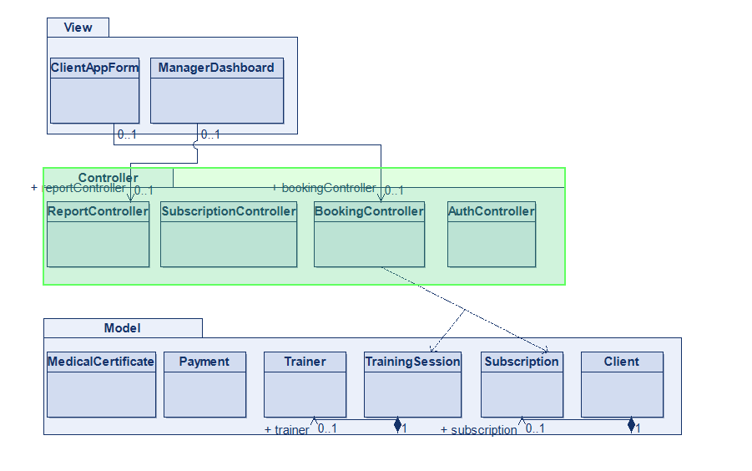
На диаграмме классов отражена статические связи между элементами системы в рамках паттерна MVC:
- Взаимодействие View и Controller: Граничный класс ClientAppForm и ManagerDashboard инициируют вызовы методов управляющих классов (BookingController, SubscriptionController, ReportController) при действиях пользователя.
- Взаимодействие Controller и Model: Контроллеры обрабатывают бизнес-логику и обращаются к классам-сущностям (Client, Subscription, TrainingSession, Payment, MedicalCertificate), изменяя их состояние.
- Ассоциации сущностей: Между классами модели настроены связи владения и агрегации (например, связь клиента с его купленными абонементами и прикрепленными файлами чеков).
- Создание диаграммы пакетов
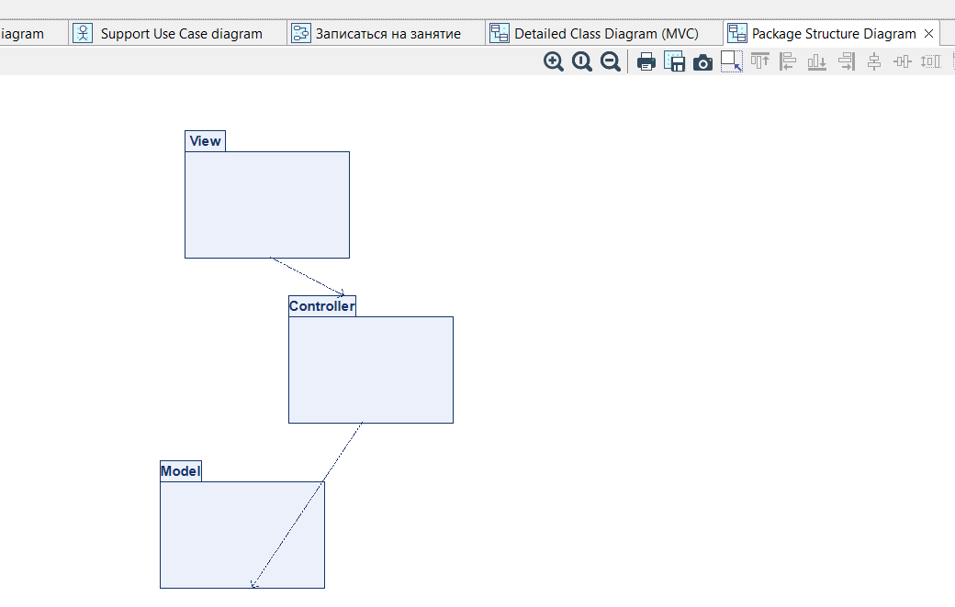
На диаграмме пакетов представлена слоистая архитектура АИС «Спортивный центр», построенная на основе паттерна MVC:
- Пакет View зависит от пакета Controller, передавая запросы пользователя на обработку.
- Пакет Controller зависит от пакета Model, выполняя бизнес-логику и изменяя состояние данных в классах-сущностях.
Данная структура обеспечивает слабую связанность компонентов, высокую модульность и упрощает поддержку будущей информационной системы.
- Создание диаграммы объектов
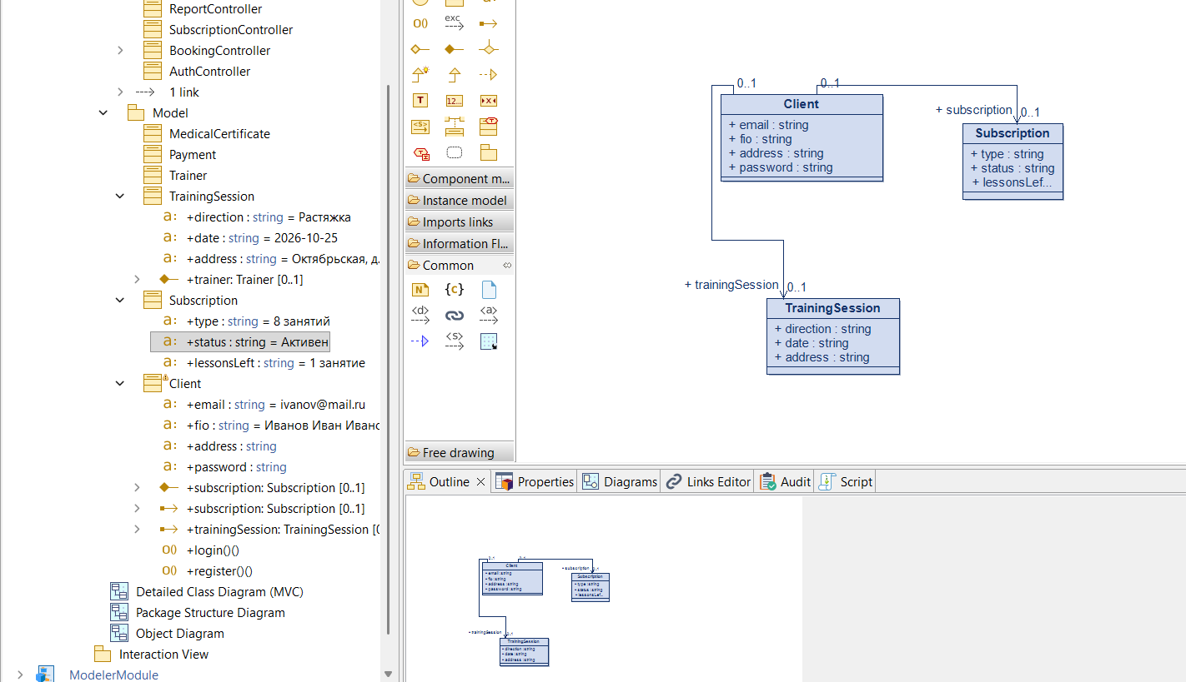
На диаграмме объектов представлен конкретный снимок состояния АИС «Спортивный центр» в реальном времени. На ней зафиксированы экземпляры классов с тестовыми данными:
- Объект client1 (пользователь Иванов И.И.) связан с активным объектом абонемента sub1 (тип «8 занятий», осталось 1 посещений).
- Объект абонемента и клиент связаны с конкретным слотом тренировки, что демонстрирует корректность взаимосвязей между сущностями системы на практике.

